CMH/vzp
IV/100-8
No. 21/2021

La Misión Permanente de la República Argentina ante los Organismos Internacionales en Ginebra presenta sus atentos saludos a la Oficina del Alto Comisionado de las Naciones Unidas para los Derechos Humanos - Comité contra la Desaparición Forzada -, y con relación a su nota de fecha 30 de noviembre de 2020 tiene el agrado de presentar la candidatura del Dr. Horacio Ricardo RAVENNA como miembro del Comité contra la Desaparición Forzada, para el período 2022-2025, en las elecciones que se llevarán a cabo en el marco de la 6ta Reunión de los Estados partes de la Convención Internacional para la Protección de Todas las Personas contra las Desapariciones Forzadas, prevista para el 14 de junio de 2021, en Nueva York.

Al respecto, se remite adjunto el Anexo I completo, junto con el CV del Dr. Ravenna, en inglés y español.

La Misión Permanente de la República Argentina ante los Organismos Internacionales en Ginebra hace propicia la oportunidad para reiterar a la Oficina del Alto Comisionado de las Naciones Unidas para los Derechos Humanos - Comité contra la Desaparición Forzada - las seguridades de su más alta y distinguida consideración.

Ginebra, 29 de enero de 2021

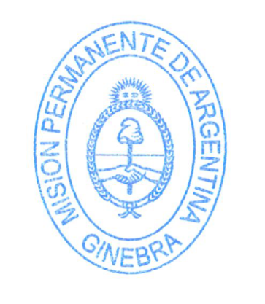

A la Oficina del Alto Comisionado de las Naciones Unidas
para los Derechos Humanos
- Comité contra la Desaparición Forzada -
Ginebra

